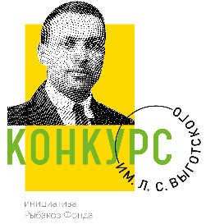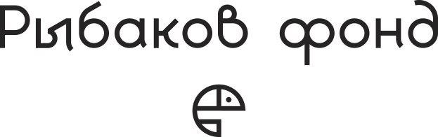

До 31 января 2018 года продлен срок приёма заявок
на участие во Всероссийском конкурсе имени Л.С. Выготского.

В связи с многочисленными обращениями участников и вниманием, проявленным профессиональным сообществом, Рыбаков Фонд продлевает сроки приема заявок на участие в 3-м Всероссийском конкурсе имени Л.С. Выготского до 00:00 (по московскому времени) 31 января 2019 г.
К участию в конкурсе приглашаются
- педагоги дошкольного образования, воспитатели и специалисты, работающие с детьми в возрасте от 2 месяцев до 7 лет;
- студенты магистратуры, студенты выпускных курсов бакалавриата, специалиста и средних профессиональных учебных заведений и аспиранты, обучающиеся по программам, востребованным в дошкольных программах.
Для победителей-студентов предусмотрены стипендии в размере 20 000 рублей, для победителей-педагогов – поддержка в размере 50 000 рублей.
100 победителей-педагогов и 20 лучших студентов будут приглашены на Летнюю Школу в июле 2019 г., 6 победителей смогут принять участие в российской или международной конференции, 20 победителей пройдут обучение в базовом семинаре по программе «ПРОдетей», 20 победителей примут участие в базовом семинаре по «Независимой оценке качества».
Все победители получат дипломы, а участники конкурса - сертификаты.
Подробная информация на сайте: https://konkurs.rybakovfond.ru

Контакты организатора Конкурса:
L.Vygotskiy@rybakovfond.ru
Лапонова Галина, менеджер конкурса
+7 (495) 150-40-74 доп. 2525

###
Рыбаков Фонд — частная семейная филантропическая организация, основанная Игорем и Екатериной Рыбаковыми в 2015 году для влияния на социально- образовательные экосистемы людей.
Миссия фонда: сделать так, чтобы каждому человеку в мире стала доступна своя внутренняя энергия преобразования.
Подробная информация о деятельности Рыбаков Фонда доступна на сайте: rybakovfond.ru

